Приложение к
схеме размещения рекламных конструкций
на территории Шумихинского района
Курганской области»

Адресный реестр рекламных конструкций

№  п/п | Адрес установки и эксплуатации рекламной конструкции (далее РК) | Номер РК | Тип и (или) вид РК | Размер РК | Количество сторон РК | Общая площадь информационного поля РК, кв. м. | Вид права, форма собственности | Кадастровый номер участка | Стартовая цена на право заключения договора на установку и эксплуатацию РК. Руб.
1 | Курганская обл., г. Шумиха, от автомобильной дороги Байкал- Усть-Уйское-граница Казахстана направление по автодороге Березово- Чистое  Км 0+150 (справа) | 1 | Отдельностоящая,  щит | 3х6 | 2 | 36 | Муниципальная | Участок не сформирован | Не установлена

Приложение к
схеме размещения рекламных конструкций
на территории Шумихинского района
Курганской области»
Карта (схема) рекламных конструкций на территории Шумихинского района Курганской области
- Курганская область, Шумихинский район, г. Шумиха, автомобильная дорога «Байка»-Усть-Уйское-граница Казахстана (ул. Каменская); 104 м. к западу от перекрестка Гоголя – Каменская (справа) 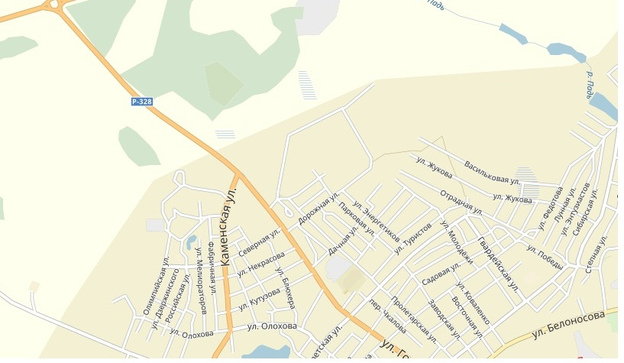
1
Тип рекламной конструкции – стационарный.
Вид рекламной конструкции - отдельно стоящая рекламная конструкция (щит).
Размер - 3х6 кв.м.
Общая площадь информационных полей - 36 кв.м. Количество сторон – две.
Форма собственности – муниципальная.

